Corrigé fiche exercices équations
C’est magique : On utilise la distributivité simple : 2(n+3) – 6 = 2n + 2×3 – 6 = 2n
C’est pour cela que 2(4+3) – 6 = 8 2(11+3) – 6 = 22 2(2,5+3) – 6 = 5

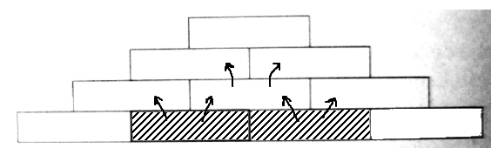
Pyramide additive :
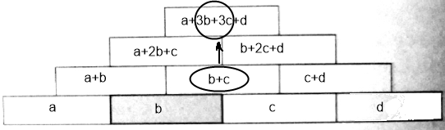

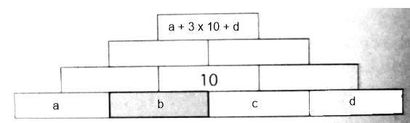
Fournitures :
7x + 3y = 27,80
x représente le prix d’un cahier.
y représente le prix d’un classeur.
7(2,30) + 3(2,70) = 24,20
24,20 ≠ 27,80. Le couple {2,30 ; 2,70} n’est pas solution de l’équation.
7(2,90) + 3(2,50) = 27,80 Le couple {2,90 ; 2,50} est une solution de l’équation.

Shopping :
1. Avant de faire ses achats, Asya a e_{Asya} euros.
Après, elle a 13 euros plus une paire de chaussure qui vaut c euros.
L’équation est donc : e_{Asya} = 13 + c
2. Avant de faire ses achats, Candice a e_{Candice} euros.
Après, elle a 22 euros plus une robe qui vaut r euros.
L’équation est donc : e_{Candice} = 22 + r
3. Si elles avaient autant d’euros chacune avant de faire leur shopping, on peut écrire :
e_{Asya} = e_{Candice} que l’on peut réécrire en : 13 + c = 22 + r
4. 13 + 42 ≠ 22 + 30 donc la première situation n’est pas possible. 13 + 35 = 22 + 26 : la deuxième l’est.
____________________________________________________________________________________
13. Le double d’un entier x est 2x. La somme d’un nombre x et de son double est donc : x + 2x
Si cette somme vaut 2016 on peut écrire : x + 2x = 2016 soit 3x = 2016 x = 672
L’entier recherché est 672.
14. Le triple d’un entier x est 3x. La somme d’un nombre x et de son triple est donc : x + 3x
Si cette somme vaut 2016 on peut écrire : x + 3x = 2016 soit 4x = 2016 x = 504
L’entier recherché est 504.
15. On note t le prix d’un ticket de Tramway. Ce que j’ai avant, c’est ce que j’ai après :
20 = 6t + 0,80 20 – 0,80 = 6t + 0,80 – 0,80 19,20 = 6t 3,20 = t
Un ticket de Tramway vaut donc 3,20 euros.
16. On appelle y le nombre cherché.
Les boîtes identiques :
On note b le poids d’une boîte.
Une caisse pèse 9b.
Un carton pèse 4(9b).
Une palette pèse 5(4(9b)).
Le chargement pèse 20(5(4(9b))),
autrement dit 3600b.
L’équation est : 3600b = 1620 kg.
b = 0,45kg = 450 g
Le double du nombre est 2y.
Le double du nombre diminué de 3 est 2y – 3.
On veut donc résoudre 2y – 3 = 16
2y – 3 + 3 = 16 + 3
2y = 19

y= 9,5
Développer et réduire :
Pistolet : h = v × v ÷ 19,62
1. Pour v1 = 700 m/s ,
h1 = 700 × 700 ÷ 19,62 ≈ 24976 m ≈ 25 km
Une balle de pistolet tirée à 700 m/s va monter jusqu’à 25 km d’altitude.
2. Pour v2 = 1500 m/s , on a v2 > 2v1 donc v2² > 4 v1²
donc h2 = v2² ÷ 19,62 > 4 v1² ÷ 19,62
h2 > 4 h1
h2 > 4 × 25
h2 > 100 km
Donc la balle de pistolet entrera, théoriquement, dans l’espace.
2(x-7) = 2x – 2×7 = 2x – 14
3(-x+1) = -3x + 3
Résoudre l’équation:
2(x-7) = 3(-x+1)
2x - 14 = -3x + 3
2x - 14 +3x = -3x + 3 + 3x
5x - 14 = 3
5x - 14 + 14 = 3 + 14
5x = 17
x =
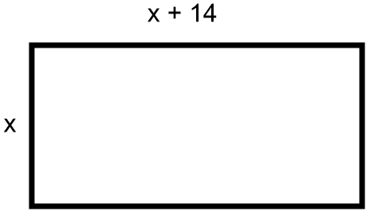
Un rectangle : On note z la largeur du rectangle.
Le périmètre d’un rectangle est
P_{rect} = 2 × longueur + 2 × largeur
378 = 2(x + 14) + 2x
378 = 4x + 28
350 = 4x
87,5 = x La largeur du rectangle doit être de 87 mètres et 50 centimètres.
Agnès, Soukeyna et Xander : Soient a, s et x leurs âges respectifs. On a a = s – 3 et x = 2a .
Enfin on a : a + s + x = 107. L’idée : écrire une équation où ne figure qu’une seule inconnue.
On choisit s. x = 2a = 2(s-3)
donc a + s + x = (s – 3) + s + (2(s-3)) = 4s – 9
4s – 9 = 107
4s = 116
s = 29 et donc a = 26 et x = 52. Les âges cherchés sont 26, 29 et 52.
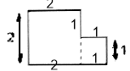

Un périmètre : Pour cette figure le périmètre est 2 + 2 + 2 + 1 + 1 + 1 + 1 = 10

Le principe de construction est le suivant : la longueur du côté le plus à droite est égale à la longueur du côté le plus à gauche augmentée de 1.
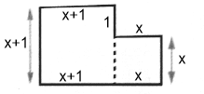
Pour cette figure le périmètre est 3(x+1) + 1 + 3x .
On veut que le périmètre fasse 55.
3(x+1) + 1 + 3x = 55
3x + 3 + 1 + 3x = 55
6x + 4 = 55
6x = 51
x = 8,5
Consécutifs : Soit n le nombre le plus petit.
La somme des trois nombres consécutifs est n + (n+1) + (n+2) .
n + (n+1) + (n+2) = 129
3n + 3 = 129
3n = 126
n = 42 Les trois nombres consécutifs recherchés sont 42, 43 et 44.
________________________________________________________________________________
Nombres spéciaux : Pour un nombre N, on va noter D le chiffre des dizaines et U le chiffres des unités.
L’écriture décimale du nombre sera « DU », autrement dit D dizaines et U unités : N = 10×D + U
La somme des chiffres est D + U. Le produit est D × U . On sait que D est différent de 0.
Si le nombre « DU » est spécial alors (D + U) + D × U = 10×D + U
D(U+1) = 10×D U+1 = 10 U = 9

